Приложение 2
к распоряжению Администрации города Бийска
от 13.11.2024 № 1862-р

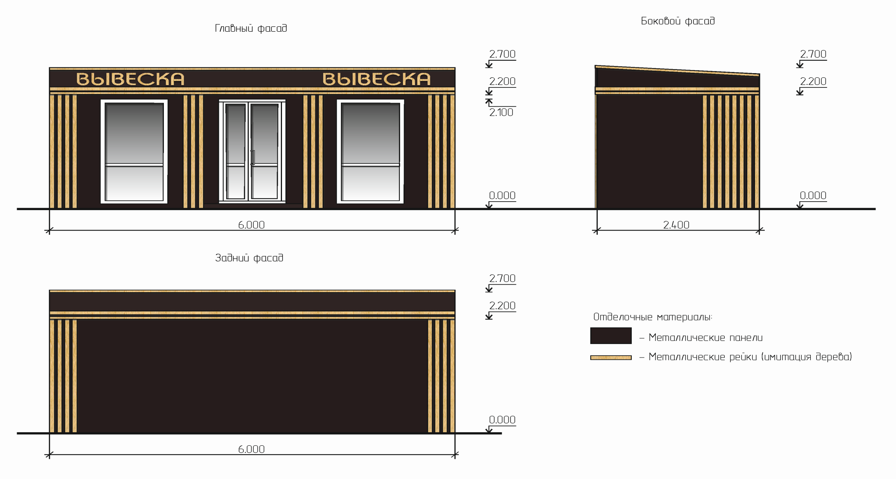

Ю.А. Баженов, управляющий делами.

